Entrepôts de données
TP n°3 : Intégration des données avec Talend

Objectifs du TP

- Configurer une connexion à une base de données
- Utiliser des variables de contexte dans studio Talend

Activité 1: Création d’une «Metadonnée» assurant une connexion à une base de données
Pour créer une connexion à une base de données:
- Avant de commencer cette activité vous devez se brancher sur «phpMyAdmin» afin de créer votre base de données MySQL intitulée «bd_prod_movies»
- Dans Talend, développez le nœud «Metadonnées» du «Référentiel» de Talend
- Cliquez-droit sur «Connections de bases de données» puis sélectionnez «Creé la connection» dans le menu contextuel afin d'ouvrir l'assistant de connexion à une base de données
- Dans l'assistant de connexion qui s'ouvre, donnez le nom «test_connect_db» à votre connexion dans le champ «Nom». Cliquez sur Next pour passer à l'étape suivante
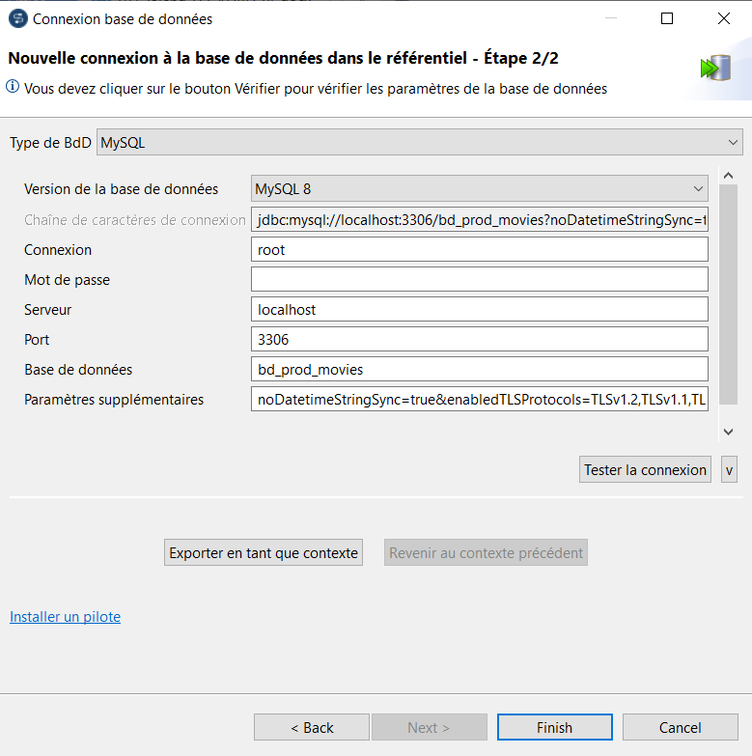
- L'étape suivante nécessite que vous saisissiez ou que vous éditiez des données de connexion à une base de données
► Sélectionnez le type de base de données auquel vous souhaitez vous connecter et renseignez les détails de connexion
► Dans cette activité vous allez se connecter à une base MySQL, vous devez alors compléter les champs nécessaires comme l’indique le figure si attachée
- Testez la connexion avant de quitter l’assistant de connexion
- Cliquez sur «Metadonnées» dans le «Référentiel» pour développer l'arborescence des différents nœuds. Vous allez trouver sous le nœud «Connexions de bases de données» la «Metadonnées» que vous venez de créer assurant une connexion à une base de données
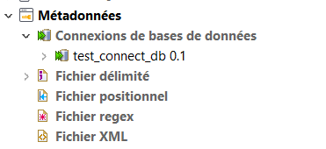

Activité 2: Centraliser la connexion à une base de données MySQL dans une variable de contexte

Une variable de contexte est une variable définie par l'utilisateur pour un contexte particulier. Vous avez la possibilité de centraliser toutes les variables de contextes dans le «Référentiel» de Talend si vous avez besoin de les réutiliser dans plusieurs Jobs

Dans un premier exemple; vous allez centraliser la connexion à une base de données MySQL dans une variable de contexte
- Cliquez-droit sur le nœud «Contextes» du «Référentiel» et sélectionnez «Créer un groupe de contextes» dans le menu contextuel
→ Un assistant en deux étapes s'ouvre pour vous aider à définir les différents contextes et leurs paramètres
- Dans la première étape, saisissez le nom «var_test_connect_DB» pour le groupe de contexte à créer
- Cliquez sur «Next» pour passer à la seconde étape qui vous permet de définir les différents contextes et variables dont vous avez besoin
- Cliquez sur le bouton [+] dans le coin supérieur droit de l'assistant pour définir les contextes. La boîte de dialogue «Configure Contexts» s'ouvre
- Sélectionnez le contexte «Default», cliquez sur le bouton «Editer» et saisissez «connect_DB»
- Cliquez sur OK pour fermer la boîte de dialogue
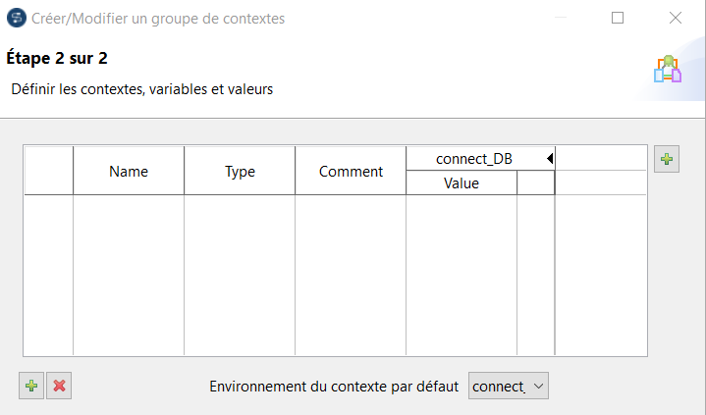
- Vous allez passer maintenant à la définition des variables de contexte «connect_DB»
- Cliquez 5 fois sur le bouton [+] en bas de l'assistant pour ajouter 5 lignes de paramètres dans la table
- Saisissez le «Name», «Type» et «Value» des variables que vous allez créez comme suit:
- host de type String, value localhost
- port de type String, value 3306
- username, de type String, value root
- password de type Password, value ʺ ʺ
- database, de type String, value bd_prod_movies

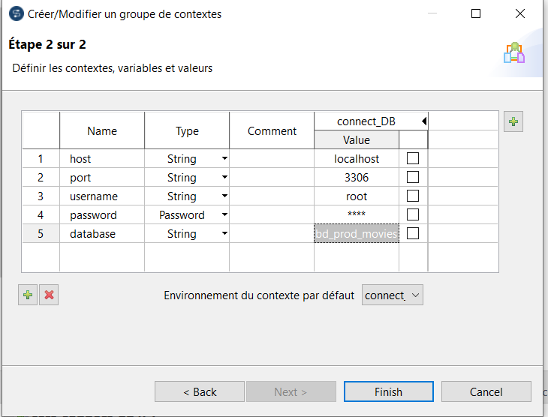
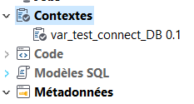
- Développez l'arborescence des différents nœuds. Vous allez trouver sous le nœud «Contextes» la variable de contexte que vous venez de créer assurant la centralisation de la connexion à une base de données MySQL
Sur la base des connaissances acquises des différentes activités, vous allez maintenant construire un entrepôt de données constitué d'une seule table de faits «fact_prod_Mov» entourée de trois dimensions: «dim_actor», «dim_date» et «dim_role»

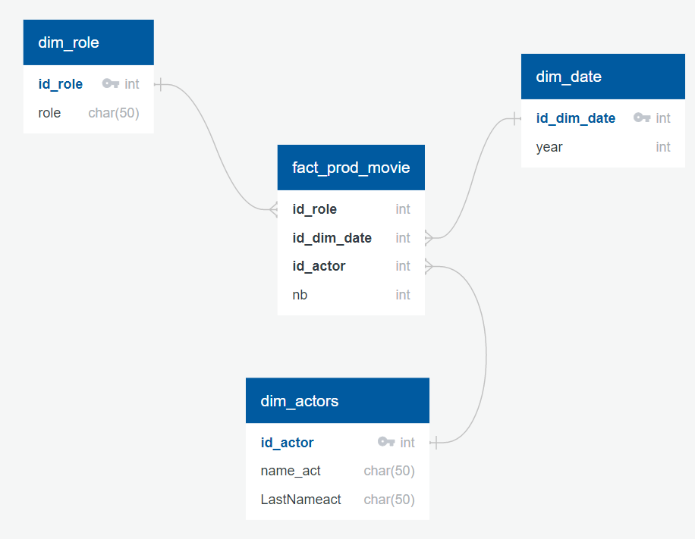
Modèle en étoile de l’entrepôt de données

Activité 3: création de la dimension «dim_actors»

Dans la base de données MySQL intitulée «bd_prod_movies», vous allez créer votre première dimension «dim_actors» composée de 3 colonnes id_actor, name_actor et Lastname_actor

Créez un nouveau job intitulé «create_dim_actors» composé seulement de deux composants:
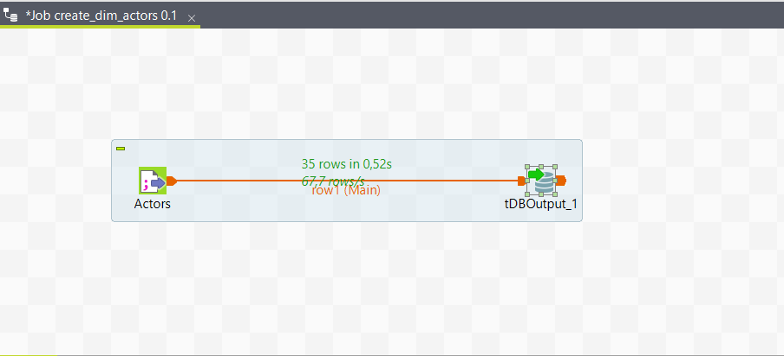
- Créez une métadonnée pour le fichier CSV «actors_2023.csv» et glissez la dans votre Job
- Glissez le composant «tMysqlOutput» dans votre Job et reliez entre les deux composants
- Glissez le groupe de contexte «var_test_connect_DB» dans la vue «Contexts» sous l'espace de travail
→ La vue Contexts montre les noms, les types et les valeurs de toutes les variables du context
- Configurez le composant «tMysqlOutput»
- Dans la vue «Composant» correspondante, placez votre curseur de souris dans le champ que vous souhaitez paramétrer et appuyez sur «Ctrl+Espace» pour afficher la liste complète de toutes les variables globales et de context définies dans votre Job
- Cliquez sur la variable de votre choix pour la renseigner dans le champ souhaité
→ Exemple: pour le champ «localhost» vous allez appuyez sur «Ctrl+Espace» et choisir la variable «context.host».
- Dans le champ «Table» vous allez insérer le nom de votre table: «dim_actors»
- Si votre la table «dim_actors» est déjà crée dans votre base de données, vous allez ajouter son nom dans le champ «table» en cliquant sur le bouton [...] et choisissant le nom de votre table déjà existant sous votre base de données
- Autrement, vous allez insérer vous même le nom de votre table «dim_actors»
- Dans actions sur la table, choisissez «Créer la table si elle n’existe pas»
- Choisissez comme action sur les données «Insert»
- Arrivant au schéma, vous allez choisir le schéma «Référentiel», cliquez ensuite sur [...] et choisissez le metadata du fichier délimité «Actors»
→ NB. Il faut modifier de nouveau le nom du champ «Table» de «metadata» à «dim_actors»
- Cliquez sur [...] à côté de «Modifier le schéma» pour voir votre schéma et choisir les colonnes à afficher dans votre output
- Exécutez votre Job et vérifiez que la table «dim_actors» de votre base de données MySQL (bd_prod_movies) est remplie par toutes les informations de la métadonnée «Actors»

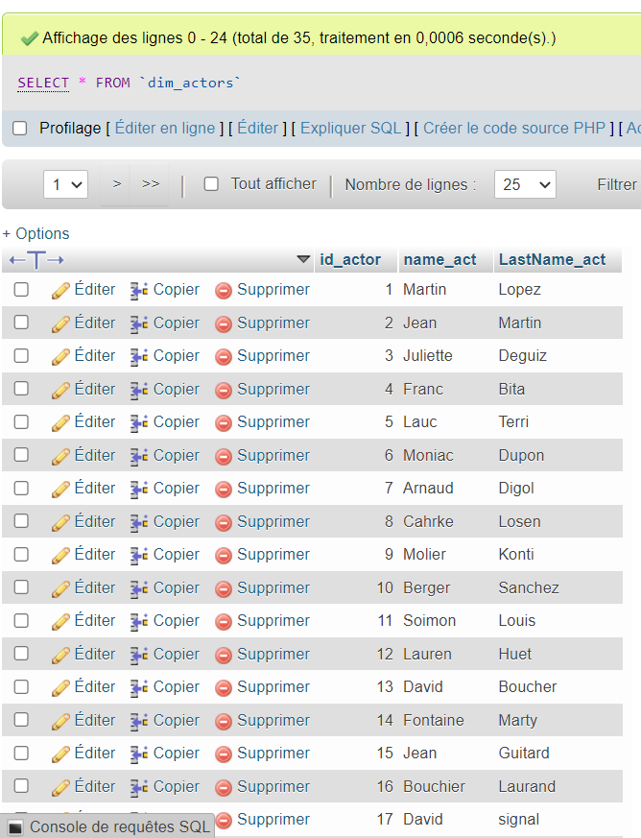

Activité 4: création de la dimension «dim_date»

Créez un nouveau job intitulé «create_dim_date» composé de ces 3 composants:
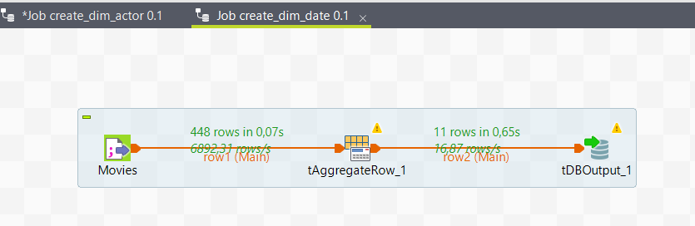

En se référant au fichier «out_appropriate_movies.csv», vous allez filtrer les valeurs uniques de la colonne «year» et les insérer dans une table dans votre base de données
- Configuration du composant «tAggregateRow»

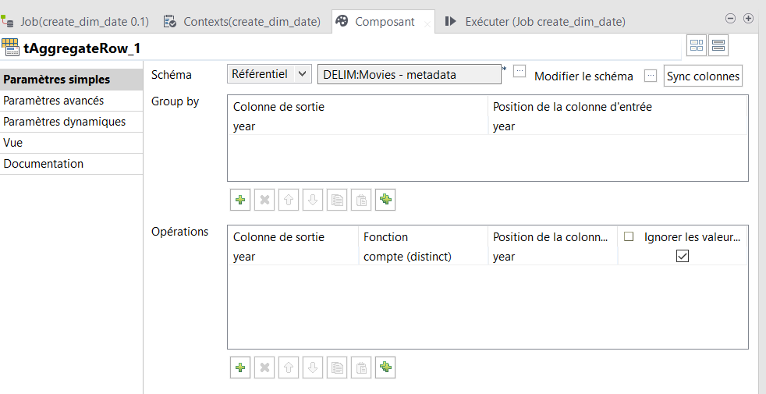
- Glissez le groupe de contexte «var_test_connect_DB» dans la vue «Contexts» sous l'espace de travail
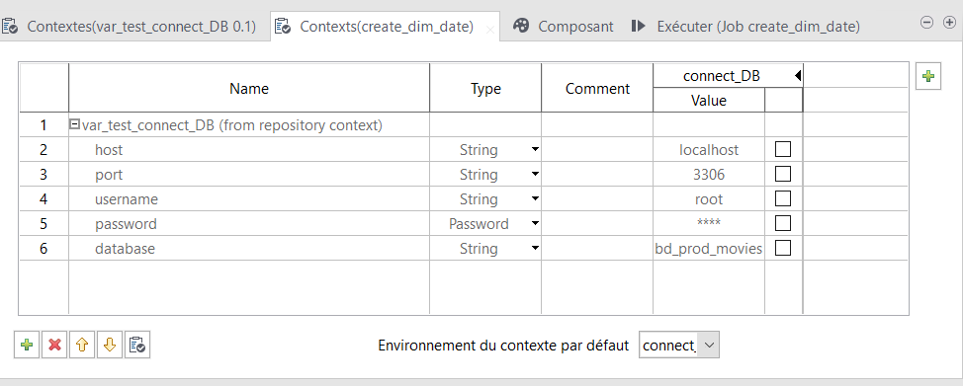
- Créer dans votre base de données une table nommée «dim_Date» composée de deux attribues:
- «id_date»: une colonne numérique représentant la clé primaire (PRIMARY KEY) de la table et sera incrémentée automatiquement (AUTO INCREMENT) à chaque ajout d’enregistrement
- «year»: une colonne numérique sera chargée suite à l’application du composant «tAggregateRow»
- Configurez le composant «tMysqlOutput» comme suit
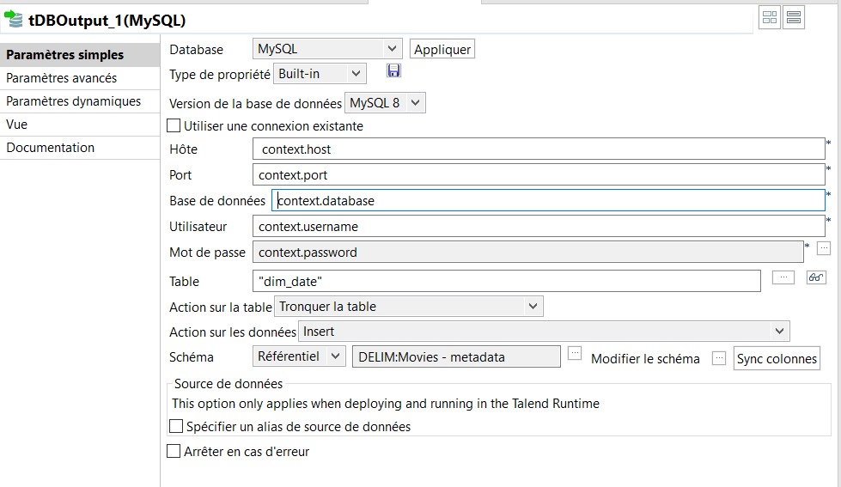
- Arrivant au schéma, vous allez choisir le schéma «Référentiel», cliquez ensuite sur [...] et choisissez le metadata du fichier délimité «Movies» (modifier de nouveau le nom du champ «Table» de «metadata» à «dim_date»)
- Cliquez sur [...] à côté de «Modifier le schéma» pour voir votre schéma et ne choisir que la colonne «year» à afficher dans votre output

Exécuter votre job, 11 lignes sont insérés dans table «dim_date»:
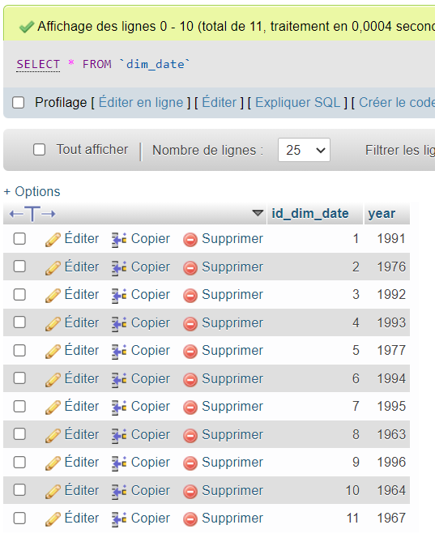

Activité 5: création de la dimension «dim_role»

Créez un nouveau job intitulé «create_dim_role» composé de ces 3 composants:
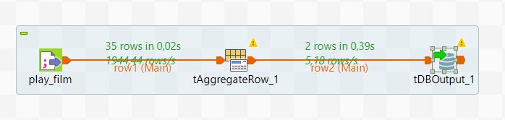
En se référant au fichier délimité «PlayFilms_2023.csv», vous allez filtrer les valeurs uniques de la colonne «role» et les insérer dans une table nommée «dim_role» déjà crée dans la base de données «bd_prod_movies»
- Configuration du composant «tAggregateRow»
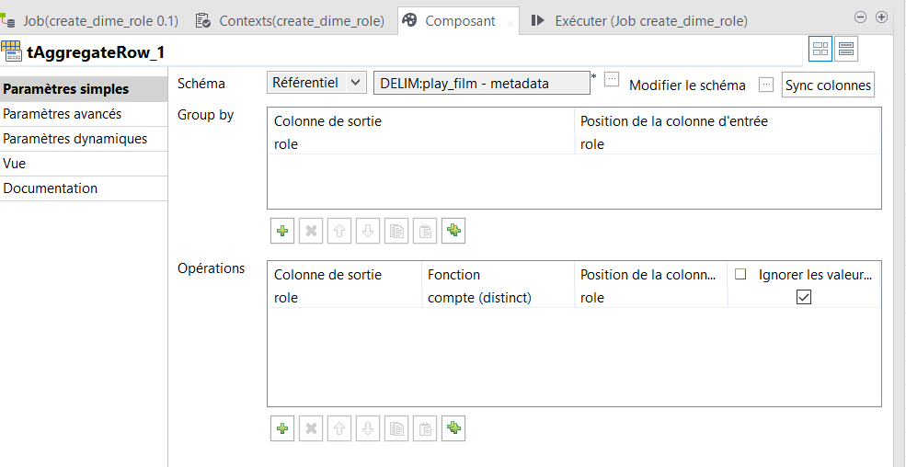
- Glissez le groupe de contexte «var_test_connect_DB» dans la vue «Contexts» sous l'espace de travail
- Créer dans votre base de données une table nommée «dim_role» composée de deux attribues:
- «id_role»: une colonne numérique représentant la clé primaire (PRIMARY KEY) de la table et sera incrémentée automatiquement (AUTO INCREMENT) à chaque ajout d’enregistrement
- «role»: une colonne sera chargée suite à l’application du composant «tAggregateRow»
- Configurez le composant «tMysqlOutput» comme suit:
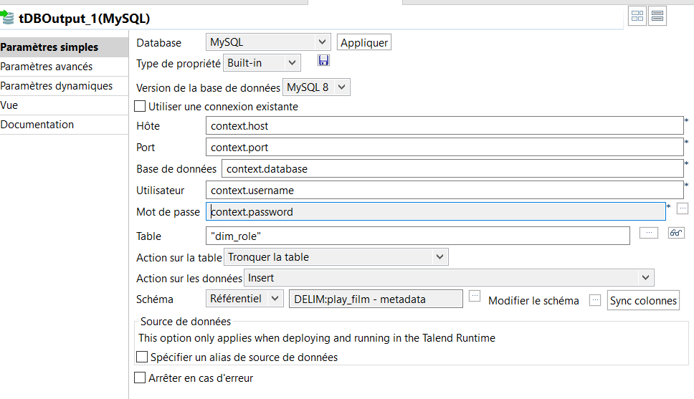

Exécuter votre job, 2 lignes sont insérés dans table «dim_role»:
